資料１

大阪府生物多様性地域戦略の策定について
（ 部会報告案 ）

令和４年〇月
大阪府環境審議会生物多様性地域戦略部会

目次
はじめに
1. 生物多様性地域戦略策定の趣旨 4
（１） 生物多様性を取り巻く世界と国の動向 4
（２） 大阪府生物多様性地域戦略の基本的事項 5
① 戦略の必要性と位置づけ 5
② 計画期間及び対象地域 6
２． 大阪府における生物多様性の現状と課題 7
（１）大阪の自然環境 7
（２）生物多様性が育んできた大阪の暮らしと文化 9
（３）生物多様性の４つの危機 11
（４）大阪府における生物多様性保全の取組状況と課題 13
３．生物多様性地域戦略の目標と施策の基本方針 14
（１） 2050年の目指すべき将来像、2030年の実現すべき姿 14
（２） 大阪府生物多様性地域戦略の目標と施策の基本方針 14
（３） 基本方針に基づく取組内容 15
４．大阪府生物多様性地域戦略の推進体制及び進行管理 18
（１）推進体制 18
（２）進行管理 18
参考資料
１ 部会の審議経過
２ 部会委員名簿
３ 生物多様性地域戦略の策定について（諮問）（写）

はじめに

「生物多様性」とは、様々な構成をもつたくさんの生物が、ほかの生物や環境とつながり合いながら存在することを示す概念である。その中には私たち人間も含まれており、私たちが豊かな生活を送ることができるのも生物多様性が健全に保たれているおかげである。
生物多様性保全への取組は、1992年にブラジルのリオデジャネイロで開催された国連環境開発会議（地球サミット）において、双子の条約と言われた気候変動枠組条約とともに生物多様性条約の署名が開始され、1993年に同条約が発効したことにより本格化した。
2010年には、愛知県で開かれた生物多様性条約第10回締約国会議（COP10）において、生物多様性の損失を止めるための愛知目標が定められ、それを受け、国においては、生物多様性国家戦略を改訂し、様々な取組が進められてきた。
大阪府においても、「大阪21世紀の新環境総合計画」（2011年～2020年）の生物多様性分野を地域戦略に位置付け、生物多様性の府民理解や損失を止める行動の促進、地域制定の拡大などの取組を推進してきた。
引き続き、これらの取組を推進することが重要であるが、「生物多様性条約第15回締約国会議（COP15）」（2021年10月、2022年4～5月）において、現行の愛知目標に代わる新たな枠組みが採択される見通しであり、国では、その新たな枠組みを踏まえ、現在次期生物多様性国家戦略の改定に向けた検討が進められている。
また、2010年３月に策定された「2030大阪府環境総合計画」（2021年～2030年）では、2030年の実現すべき姿である、『いのち輝くSDGs未来都市・大阪』を目指し、その実現に向けた環境施策の１つとして、『全てのいのちの共生』を掲げており、その具体的な施策は個別計画で推進することとなるため、別途、生物多様性地域戦略を策定する必要がある。
本審議会は、令和３年６月に大阪府から「大阪府生物多様性地域戦略の策定について」の諮問を受け、生物多様性地域戦略部会において審議を行った。
本報告は、本部会において４回にわたり専門的な見地から活発な議論により審議した結果をまとめたものである。

1. 生物多様性地域戦略策定の趣旨

（１） 生物多様性を取り巻く世界と国の動向
（世界の動き）
1992年に「生物多様性条約」が採択されて以降、2010年には生物多様性条約第10回締約国会議（COP10）において生物多様性の損失を止めるための20の個別目標を設定した「愛知目標」及び「名古屋議定書」が採択された。
2021年には中国・昆明において生物多様性条約第15回締約国会議（COP15）の第一部が開催され、「昆明宣言」が採択された。
2022年５月には第二部が開催され、「愛知目標」が見直され、新たな目標が採択される予定である。

（国の動き）
1993年に「生物多様性条約」を締結し、1995年には初の「生物多様性国家戦略」を策定し、2008年には「生物多様性基本法」を制定している。2010年の愛知目標採択を受け、2012年には「生物多様性国家戦略2012-2020」が策定された。
2021年1月に公表された現行国家戦略の最終評価では、次期生物多様性国家戦略に向けた課題が示され、特に達成が不十分であった基本戦略である「生物多様性を社会に浸透させる」「地域における人と自然との関係を見直し、再構築する」「森・里・川・海のつながりを確保する」について、新たな取組が必要とされた。
生物多様性条約第15回締約国会議（COP15）第二部における新たな目標の採択後、次期生物
多様性国家戦略を策定予定である。（図１）
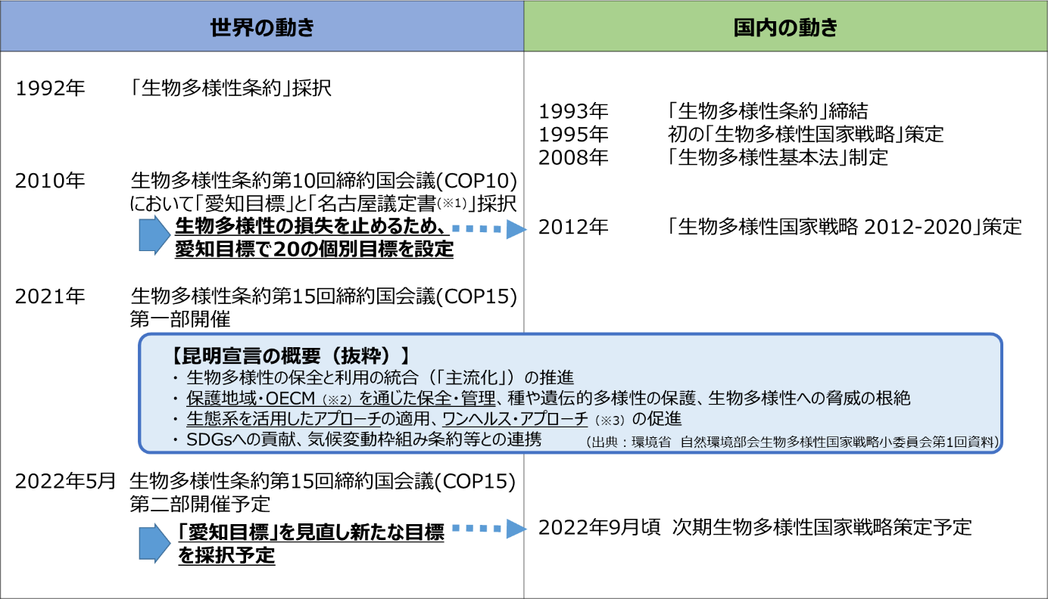
図１. 生物多様性を取り巻く世界と国の動向

（２） 大阪府生物多様性地域戦略の基本的事項

① 戦略の必要性と位置づけ
（地域戦略の必要性）
自然や社会・文化が地域によって異なることは生物多様性の豊かさの源泉である。同時に、生物多様性をめぐる課題も、地域によって様々に異なっている。そのため、生物多様性の保全と持続可能な利用に向けた取組は、地域の実情に合わせる必要がある。
大阪府ではこれまで「大阪21世紀の新環境総合計画」（計画期間：2011年度～2020年度）の生物多様性分野を、府としての生物多様性地域戦略に位置づけ、「全てのいのちが共生する社会」を目指すべき将来像とし、生物多様性の保全に取り組んできた。大阪21世紀の環境総合計画の計画期間中に、気候変動に伴う自然災害リスクの増加など、社会・経済状況も大きく変化してきた。（図２）
生物多様性は私たちの暮らしには欠かすことができないものであり、生物多様性から得られる様々な恵みを、将来世代も含めた全ての人が受けられるようその維持・充実を図る取組が必要である。それらの取組を計画的に推進するため、「2030大阪府環境総合計画」（計画期間：2021年度～2030年度）における生物多様性分野の個別計画として、「大阪府生物多様性地域戦略」を策定する。
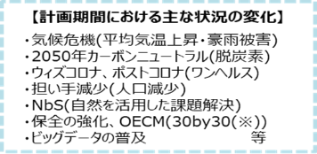
（参考）「大阪21世紀の新環境総合計画」（2010年度～2020年度）における取組内容と将来像
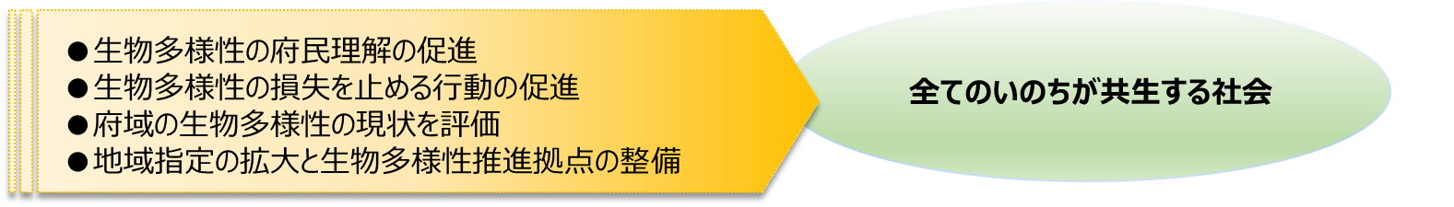

（出典：環境省HP「2030生物多様性枠組実現日本会議の設立について」）
※2030年までに世界の陸域・海域の少なくとも30%を保全・保護することを目指す目標
図２. 「大阪21世紀の新環境総合計画」における取組内容と将来像及び主な状況の変化

（地域戦略の位置付け）
生物多様性基本法第13条の規定に基づき策定する。
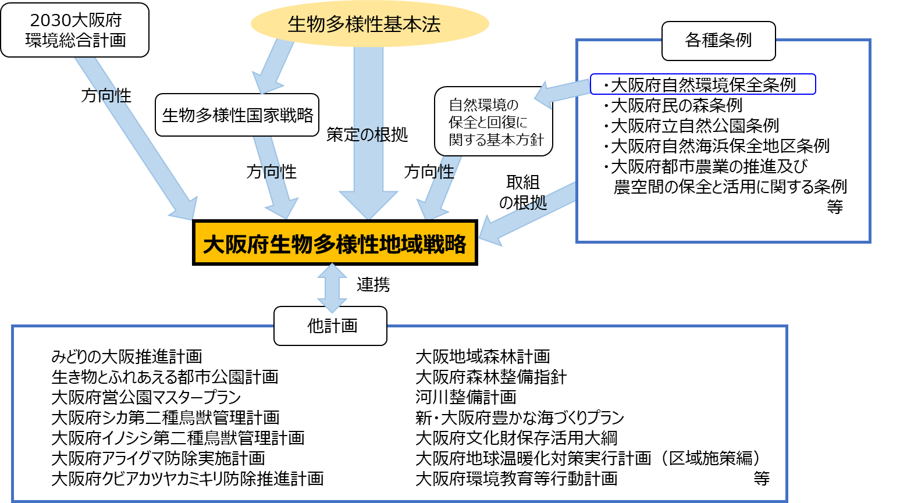
図３. 大阪府生物多様性地域戦略の位置付け

② 計画期間及び対象地域
（計画期間）
「2030大阪府環境総合計画」（2021年度～2030年度）の計画期間を踏まえ、2022年度から2030年度とすることが望ましい。

（対象地域）
大阪府全域する。
なお、生物の生息域は行政区域にしばられるものではなく、また海域も含めて考える必要があることから、必要に応じて府民活動等が影響を及ぼす地域を考慮する。

２． 大阪府における生物多様性の現状と課題

（１）大阪の自然環境
大阪は瀬戸内海の東端に位置し、大阪平野を取り囲むように弧状に山地が存在している。山地の間をぬうように関西広域から大河川が大阪湾へと注ぎこみ、森林、農地、河川から海に至る多様な環境が広がっている。小さな面積ながらも様々な自然環境が存在しており、亜熱帯～冷温帯に生息するような多種多様な生物が確認されている。
長きにわたる人々の暮らしと経済的な発展の中で、大阪の自然環境は人々と深く関わりあい変化してきた。現在大阪でみられる豊かな自然環境は、人々の活動と気候風土が相まった歴史そのものであり、そのほとんどは人の手が加わることで形成・維持されてきたものである。
しかし、近年、都市化の進行や暮らしの変化などにより、生物多様性が脅かされつつあり、危機が迫っている。

（大阪の森・里・川・海）
〇森
大阪府域の森林は、北は北摂山系、東は金剛生駒山系、南は和泉葛城山系に囲まれている。また、生物多様性の保全など様々な公益的機能を有しており、府民にとって貴重な自然資本となっている。和泉葛城山（岸和田市・貝塚市）のブナ林は太平洋側の比較的高度の低い位置に分布しており、ブナ分布の南限圏に近い場所で純林が存続することに大きな価値があるとして、国の天然記念物にも指定されている。

〇里
かつて入会地として利用されてきた三草山（能勢町）や穂谷（枚方市）などの雑木林が府内各地にある。また、生き物の生息場所としても重要な役割を果たす水田群が北摂地域や南河内地域などに残されている。

〇川
淀川をはじめとした多数の川が流れており、水道水の原水や、漁業やレクリエーションなどの癒しの場といった恵みをもたらしている。淀川のワンドは水生生物の重要な生息環境になっている。

〇海
川が海に流れ込む河口部に形成される干潟は、多様な生物の生息場所となっている。
大阪府の海岸線は237.7kmあり、そのうち自然海岸は1.9kmになる。大阪湾は「魚庭（なにわ）の海」といわれ、多くの魚介類が生息している。

（大阪に生息する多様な野生動植物）
大阪には8,700種以上の生き物が生息し、森や里、川から海にいたる多様な環境に、お互いにつながり合いながら生きている。
そのうち1,485種が保全すべき生き物として「大阪府レッドリスト2014」に掲載されている。その中には全国でも生息数が減少していて、環境省のレッドリストにも掲載されているものや、分布上大阪が重要な生息地である種も多く存在する。（図４）また、温暖化の進行に伴い、生物分布など生物相互関係が変化することで、生物多様性に悪影響を及ぼす可能性が懸念されている。

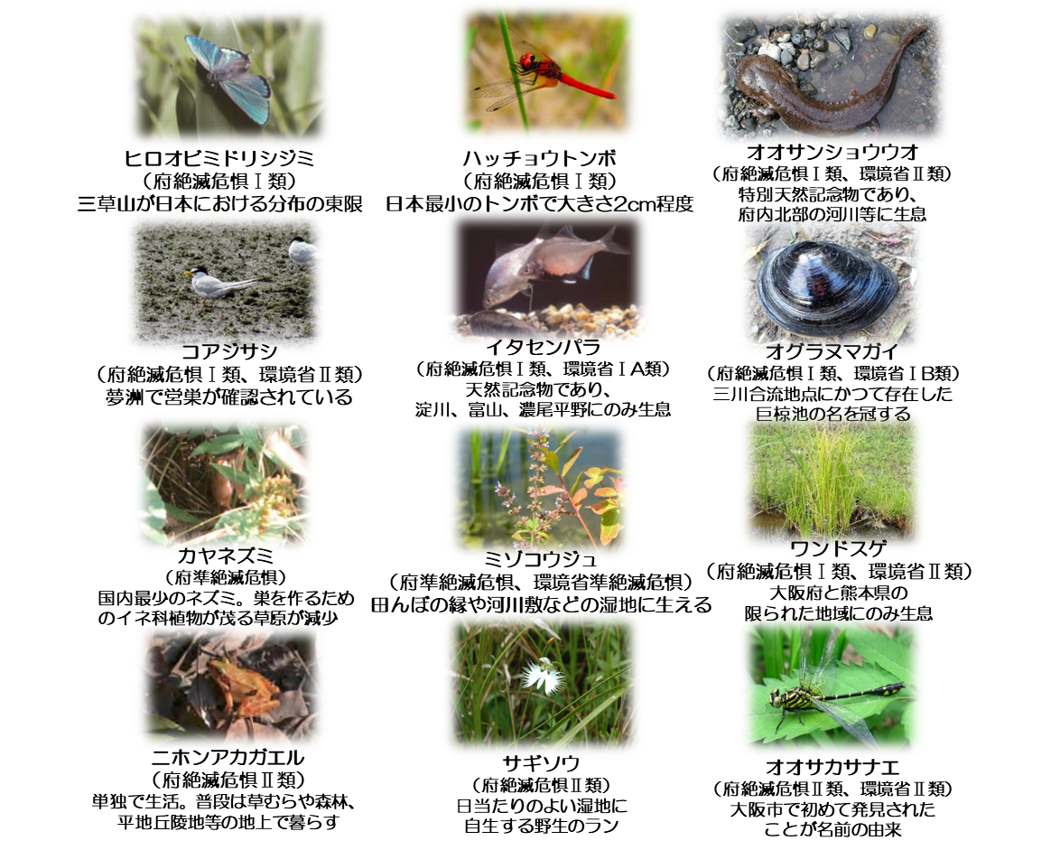
写真提供：大阪府立大学、(地独)大阪府立環境農林水産総合研究所生物多様性センター

図４. 大阪に生息する多様な野生動植物

（生物多様性の３つの階層）
生物多様性には「生態系の多様性」「種の多様性」「遺伝子の多様性」の３つの階層があり、それぞれの階層が健全に守られることで、豊かな生物多様性が成立する。しかし、レッドリスト掲載種数は2000年から2014年の間に約2倍近くに増加している。（表１）

〇生態系の多様性
さまざまな環境にそれぞれの生態系が成立していることを指す。大阪でも森林、海、都市などそれぞれ特徴的な生態系が成立している。各生態系は独立したものではなく、他の生態系とゆるやかにつながっている。

〇種の多様性
生物の種ごとの違いを示す。大阪には約8,700種以上の生き物が生息しており、それぞれに異なった特徴をもち、生息環境へ様々に適応して暮らしている。

〇遺伝子の多様性
同じ種の生物でも個体や群れで遺伝子の違いがあることを指す。多様な個性が生じ、環境への適応力にも影響する。全国的に分布する生物でも各生息地の個体や群れが保全されることが重要である。

表1. 大阪府レッドリスト掲載種の変化
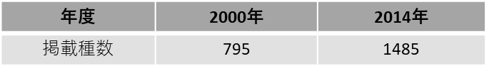

（２）生物多様性が育んできた大阪の暮らしと文化
大阪は、瀬戸内海・大阪湾から淀川や大和川を経て古都につながる大動脈という地勢的特徴から、古来より交通・運輸の中心地、日本の玄関口として発展してきた。世界文化遺産の百舌鳥・古市古墳群などが示すように、大阪は古来より多くの人々が生活してきた土地であり、「水都大阪」、「天下の台所」といった数々の呼び名は、その発展の歴史を表すものだと言える。
また、大消費地として、食材の流通等を通じ、府内にとどまらず、全国の自然の恵みを享受するなど、生物多様性は大阪の暮らしや文化になくてはならないものとなっている。
一方で、生物多様性の損失により、生物多様性を支えてきたこれまでの暮らしや文化が維持できなくなりつつある。

（暮らしと生物多様性）
「なにわの伝統野菜」である「毛馬胡瓜（けまきゅうり）」、「天王寺蕪（てんのうじかぶら）」、「吹田慈姑（すいたくわい）」などは概ね１００年前から大阪府内で栽培されており、これらは、大阪の地域に根差した食生活を支えるとともに、栽培する営みを通じ、多様な生き物の生息の場として、生物多様性に寄与している。（図５）
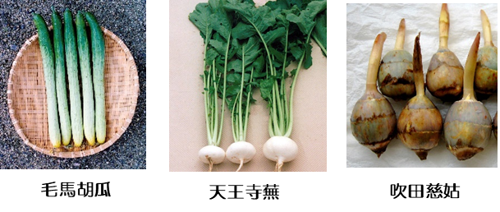

図５．なにわの伝統野菜

また、河内木綿（木綿：ワタの種の繊維)や地域で茅場の保全が進められ、茅葺の家を住まいとするなど、衣料等や住居・家具などにも自然の恵みが活かされ、暮らしを支えている。（図6）
また、大阪湾は、古くから「魚庭（なにわ）の海」や「茅渟(ちぬ)の海」とも呼ばれ、チヌ(クロダイ)をはじめ、豊かな水産資源に恵まれた海域であり、現在も様々な種類の漁業が営まれ、多種多様な魚介類が漁獲されている。（図7）

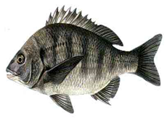
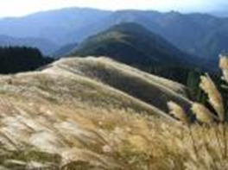

図7．チヌ（クロダイ）
図６．岩湧山の茅場

（文化と生物多様性）
商売繁盛の神様として商都大阪に欠かせない、今宮戎神社では大鯛（雌雄一対）を奉納する「献鯛式」や、鯛に併せて米俵、大阪伝統野菜を運ぶ「献鯛行列」が行われている。
府内にとどまらず、全国各地から集まった食材を利用して育まれた大阪の食文化は、「天下の台所」から「くいだおれ」と呼ばれるまでに発展してきた。（図8、図9）
また、大阪で生まれた人形浄瑠璃である、文楽で使用する人形は部位ごとに異なる木材（檜、桐、桜、樫、椎）を利用し、可動部にはクジラのヒゲを用いるなど、密接に生物多様性と関わっている。（図10）
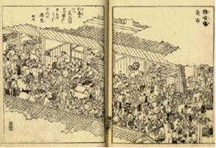
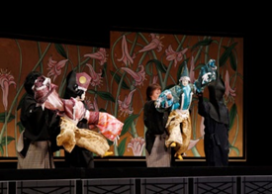
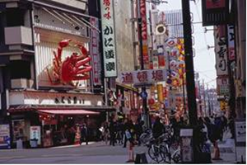

図10. 人形浄瑠璃
図9. くいだおれの街・
道頓堀通り
図8. 雑喉場魚市

（３）生物多様性の４つの危機
今、生物多様性は大きく分けて、4種類の危機に脅かされている。
大阪の暮らしや文化と相互につながり合う生物多様性を未来に引継ぐため、危機を乗り越えていく必要がある。

第1の危機：開発など人間活動による危機
大阪府は日本有数の大都市であり、都市化・市街地化の過程において、開発などによる生態系への影響に留意する必要がある。都市域特有の問題を解決するとともに、残された自然を適切に保全していく必要がある。（図11、図12）
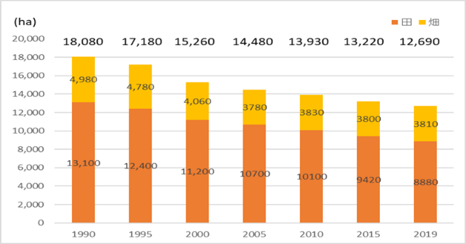
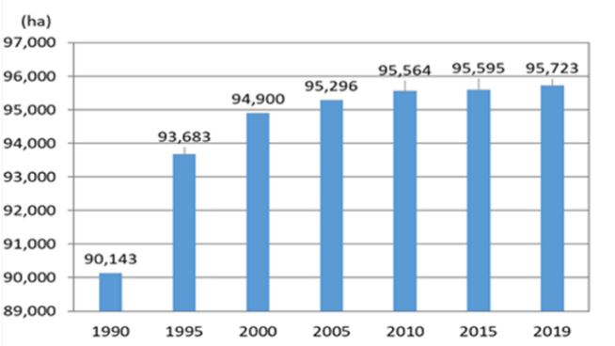

出典：農林水産省 作物統計調査

出典：国土交通省 都市計画年報

図12. 耕地面積の推移
図11. 大阪府市街化区域面積の推移

第2の危機：自然に対する働きかけの縮小による危機
里地里山は、これまで農業や燃料の採取などさまざまな人間活動の場として、人の手で管理されることにより環境が維持され、そのような環境を好む生物が多数生息していた。一方で、ライフスタイルの変化などにより従来の管理が行われなくなり、府域の生物多様性が劣化する要因のひとつとなっている。
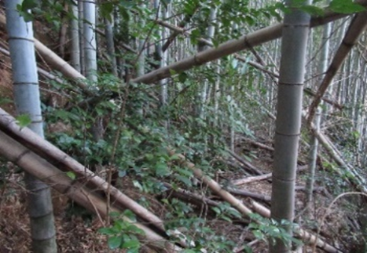
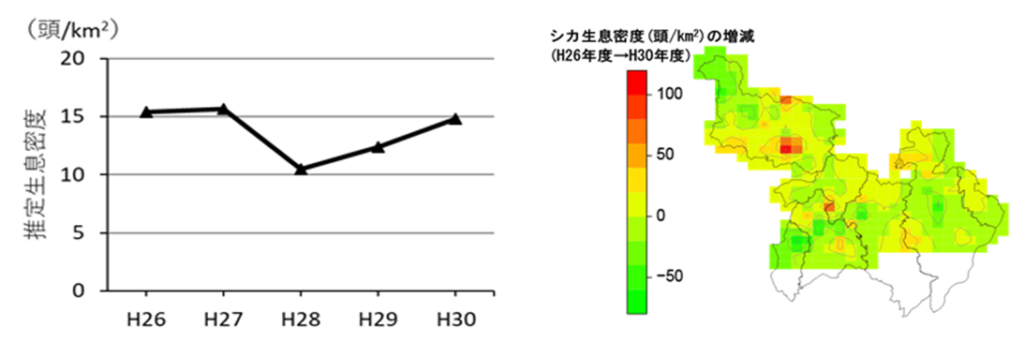
また、近年、人と自然との関わりが希薄となっており、シカなどの野生鳥獣による生物多様性や農林業への悪影響が顕在化している。人と自然の関わり方を再構築し、野生鳥獣による被害や里山環境の劣化といった問題を解決していく必要がある。（図13、図14）
出典：大阪府シカ第二種鳥獣管理計画

図14. 放置された里山林
図13. シカの推定生息密度の変化量

第3の危機：人間により持ち込まれたものによる危機
外来生物は、意図的・非意図的に関わらず人間によって持ち込まれた生き物であり、元々生息していた在来生物との交雑や捕食による生態系への影響、農作物への食害など農林水産業における被害、人の生命や身体への影響などの問題を引き起こす。
従来の生態系や人間に及ぼす被害が大きい生物は外来生物法で「特定外来生物」に指定され、飼育・運搬などが厳しく制限されている。府内では、2015年に確認されたサクラやモモに被害を与えるクビアカツヤカミキリ（図15、図16）、2017年に確認されたヒアリなど、32種類が確認されており（2020年度末時点）、定着や分布拡大を防ぐ必要がある。
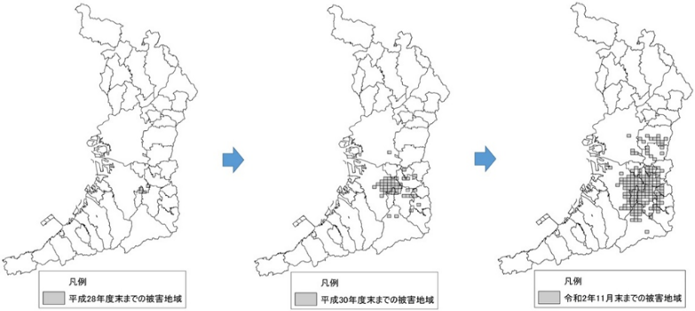
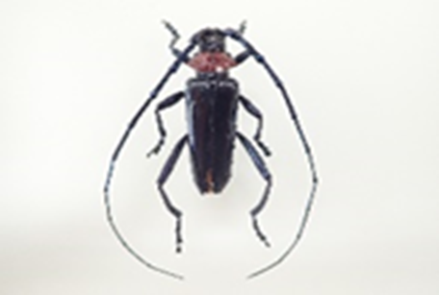

図16. クビアカツヤカミキリ被害分布図
(2015年～2020年)
図15. 特定外来生物クビアカツヤカミキリ

第4の危機：気候変動など地球環境の変化による危機
大阪府の年平均気温は、100年あたり2.0℃上昇（計算期間：1883～2017年）しており、全国よりも早いペースで上昇している。人間活動により温暖化が進行することで、漁獲の変化や豪雨災害の増加などが危惧されている。温暖化は植物の開花・結実の時期や生物の分布を変化させるだけでなく、昆虫による送受粉、鳥による種子散布などの生物間相互の関係を変化させることで、生物多様性に悪影響を及ぼす可能性があり、その影響を把握し、対策につなげていく必要がある。（図17、図18）
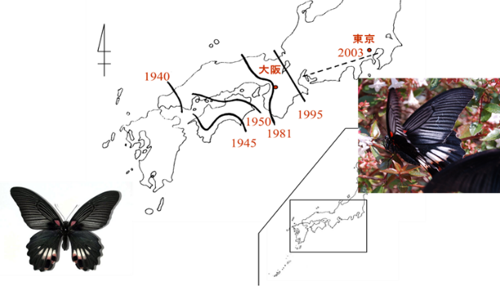
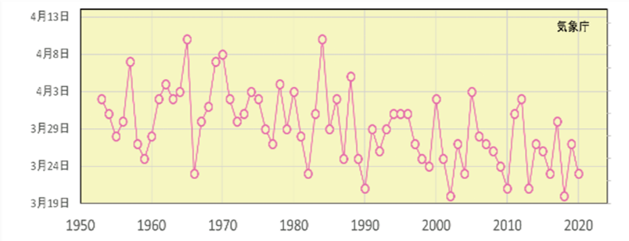

出典：気象庁

出典：Yoshio and Ishii (1998) より一部改変

図18. ナガサキアゲハ分布拡大の状況
図17. 大阪の桜の開花日

（４）大阪府における生物多様性保全の取組状況と課題
大阪府ではこれまで大阪府環境総合計画の生物多様性分野を生物多様性地域戦略に位置付け、生物多様性についての府民理解を促進し、生物の生息環境の保全等を進めてきたところである。これまでの取組状況を踏まえ、課題を整理し、今後の大阪府としての生物多様性保全施策に繋げていく必要がある。
大阪府ではこれまで生物多様性の保全に向けて「生物多様性に対する府民理解の促進」、「生物多様性の損失を止める行動の促進」、「府域の生物多様性の現状の評価」、「生息環境の保全・再生の仕組みづくり」、「森・里・川・海における保全の推進」に取り組んできた。これまでの取組により、自然公園等の生物多様性保全に資する地域指定の拡大は計画どおりに進んだが、一方で、目標として掲げた生物多様性の府民認知度は全国平均よりも低い状況となった。
またこれまでの取組の中で出てきた課題を踏まえ、府としての生物多様性の保全に向けた取組を推進していく必要がある。（図19）
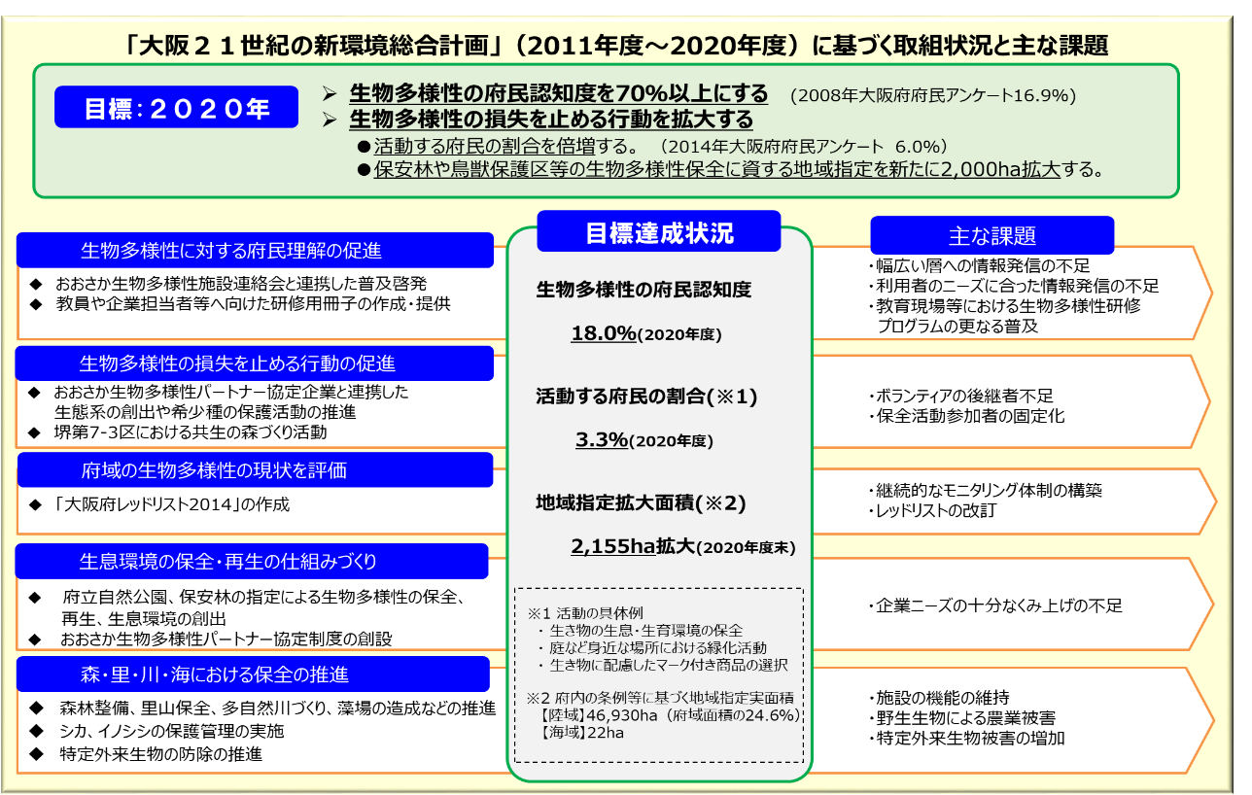
図19. 大阪府における生物多様性保全の取組状況と課題

３．生物多様性地域戦略の目標と施策の基本方針

（１） 2050年の目指すべき将来像、2030年の実現すべき姿
標記について「2030大阪府環境総合計画」では、それぞれ以下のように定められており、これらに沿った形で進めていく必要がある。
（2050年のめざすべき将来像）
▶日本を代表する大都市・大消費地として、現在だけでなく将来にわたって、限りある資源
や自然の恵み、良好な環境を保全しつつ、社会・経済が安定して繁栄し、社会構造・産業構造を転換させる革新的な技術・サービスが発達することにより、府域におけるCO2排出量の実質ゼロ、大阪湾における海洋プラスチックごみによる追加的な汚染ゼロ、資源循環型の社会が実現している。
▶ 府民、事業者、研究機関やNPO等の民間団体、行政など各主体における１つ１つの取
組みが大きな力となって、快適で文化的な生活や健全で豊かな環境を創り出している。
▶「いのち輝く未来社会」を世界に発信する2025年大阪・関西万博の開催を跳躍台とし
て、環境はもとより経済・社会・文化など様々な面で、世界と積極的につながるなど国際
的な影響力を発揮している。また、現在、そして、これからの府民の営みは、次世代とつながり、その影響は将来に波及し、持続可能な社会が構築されている。

（2030年の実現すべき姿）
▶生物多様性の保全や自然資本の持続可能な利用の機運が醸成され、多様な主体が連携
し、府域の自然環境の保全及び回復活動が進んでいる。
▶府民、事業者、民間団体など各主体が生物多様性の重要性を理解し、日常生活の中で
も自然環境に配慮した行動をしている。
▶希少な野生生物について生息状況のモニタリングが進むとともに、関係者が連携して
特定外来生物の防除対策が進んでいる。

（２） 大阪府生物多様性地域戦略の目標と施策の基本方針
上記の将来像、実現すべき姿を目指し、以下の目標を踏まえた施策の基本方針について提言する。

（目標）
〇 自然の恵みに関する意識の向上
〇 自然環境に配慮した行動の促進
〇 自然環境の持続的な保全の推進
〇 企業等と連携した保全活動の推進
〇 特定外来生物の防除の推進
〇 市町村や保全団体等と連携したモニタリング体制の構築

（３） 基本方針に基づく取組内容
（目標を踏まえた施策の基本方針）
大阪府の生物多様性保全施策の基本方針として、以下の3つの方針を提言する。

【取組方針１】 生物多様性の理解と行動の促進
１－１自然の恵み（生態系サービス）に関する教育・啓発
生物多様性に資する持続可能な生産・消費行動に係る情報発信や、五感による自然の体
感を通じた普及啓発による生物多様性の「日常化」・「身近化」をめざすことが必要であると
考えられる。
また、教育現場や企業等における生物多様性研修プログラムの普及を推進し、次世代を担う若い世代の自然の恵みに関する意識醸成を図ることが望ましい。

１－２自然と触れ合える場の整備
府民が身近な自然や生き物に触れ合うことで自然の魅力に気づき、自然の恵みに関する意識の向上が図られるよう、自然と触れ合える場の整備を行う必要がある。

１－３自然と触れ合える場の情報発信
都市と森・里・川・海が近接した多様な自然環境を有する大阪の特性を活かし、府民が身近な自然や生き物と触れ合える場の情報発信を行うことが求められる。
また、「おおさか生物多様性施設連絡会」等と連携した情報発信により、各施設における体験イベント等への参加を促進し、府民の自然の恵み（生態系サービス）に関する意識醸成を図ることが望ましい。

１－４府内市町村の取組の促進
府内一円での生物多様性保全の推進を図るため、大阪府生物多様性地域戦略を活用した、市町村における生物多様性地域戦略の策定に向けた働きかけを行う必要がある。

【取組方針２】 自然資本の持続可能な利用、維持・充実
２－１多様な主体と連携した森・里・川・海における取組
自然環境の持続的な保全のため、府民、事業者、NPO及び近隣府県などの多様な主体と連携し、大阪の森・里・川・海における生物多様性の保全に向けた取組を推進する必要がある。
また、事業者等の生物多様性保全に向けた取組を促進するため、生物多様性保全の推進に資するツールの提供も求められる。さらに生物多様性普及啓発に係る人材育成だけでなく、農林水産業を支える人材に対する取組も求められる。加えて、自然と文化がつながり合って存在しているという「生物文化多様性」の考え方も踏まえた文化財の保護も推進する必要がある。

２－２気候変動に対する取組
地球温暖化の進行は、生物の分布等を変化させるだけでなく、生物間相互の関係を変化させることで生物多様性に悪影響を及ぼす可能性があるため、地球温暖化による気候変動を緩和する取組や、生物多様性保全に資する気候変動への適応の取組を推進することが求められる。

２－３外来生物に対する取組
生態系や農林水産業などに影響を与える外来生物についてSNSやYouTube等を活用した啓発を行うとともに、府内への侵入が確認されている特定外来生物の防除を多様な主体との連携により推進する必要がある。
さらに、府内で確認されている特定外来生物等について、生態系等への被害の大きさをランク付けし、ランクの上位から優先的に対策を実施し、効果的な駆除を進める必要がある。

２－４自然が持つ多様な機能を活用した取組
グリーンインフラなど、自然が持つ多様な機能の活用を通じた生物多様性の保全を推進するとともに、これまで地域社会で培われてきた伝統的な知識・工夫を施策へ活用するため、普及啓発を図ることが望ましい。

【取組方針３】 生物多様性保全に資する仕組みづくりの推進
３－１希少な野生動植物種の保全に資する仕組みづくり
生物多様性の保全を効果的に推進するため、府民やNPO等の多様な主体の参画による、モニタリングの基礎となる野生動植物種の生息状況に係るデータ収集を進めるとともに、保全上重要な野生動植物種について関係者と連携し、継続的な生息状況のモニタリング体制の構築を行う必要がある。また、生物多様性の保全に向けた取組を効果的に進めるため、データバンクを設置し、生物多様性保全に係る基礎データの蓄積及び活用を進めることが望ましい。さらに「大阪府レッドリスト2014」を改訂し、環境アセスメント等における活用の促進が求められる。そのため、保全上重要な野生動植物種の保全に資する制度の構築を行うことも必要である。加えて野生鳥獣の適正な保護管理の推進も図る必要がある。

３－２保護地域内外における効果的な保全の仕組みづくり
府内の生物多様性の保全をさらに進めるため、法令等に基づく保全地域（＝保護地域）の適正な管理を進めるとともに、保護地域以外の地域における保全手段であるOECM等を活用し、効果的な保全を進めていく必要があると考える。

３－３生物多様性保全に資する調査研究
（地独）大阪府立環境農林水産総合研究所生物多様性センターなどの教育・研究機関や博物館、専門性を有する保全団体等と連携し、生物多様性保全・利活用等の生物多様性保全に資する調査研究の推進を図る必要がある。

（施策の基本方針の考え方）
取組方針１と取組方針２の取組が相互に作用し、また、取組方針３が取組方針１及び取組方針２の基礎となっており、各取組方針に基づき取組を推進することにより、2030年の実現すべき姿、ひいては2050年のめざすべき姿につながっていくことが見込まれる。（図20）

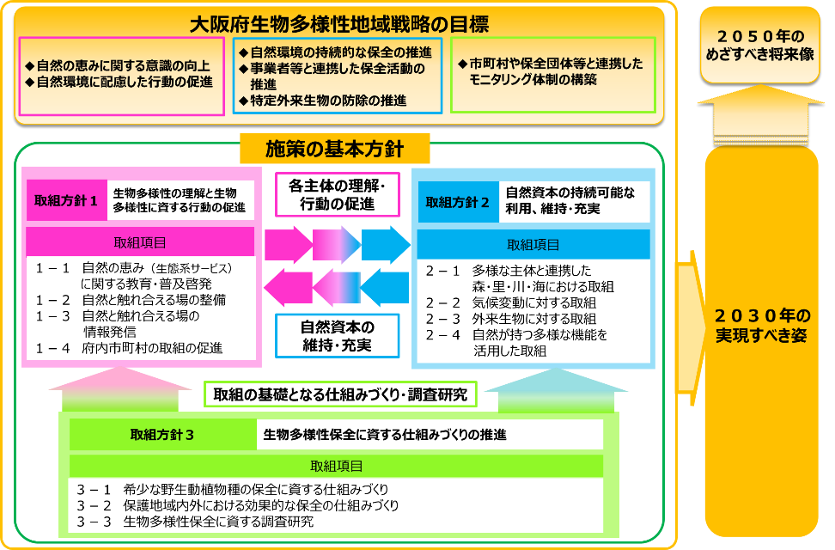

図20. 大阪府生物多様性地域戦略の目標と施策の基本方針

４．大阪府生物多様性地域戦略の推進体制及び進行管理

（１）推進体制
取組を効果的に進めていくために、府民、事業者、NPO・NGO、教育・研究機関、府内市町村、他府県、国といった各主体と連携・協働を図りながら取組を推進することが必要である。（図21）
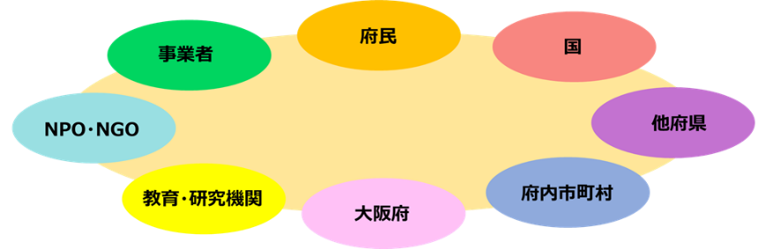

図21．大阪府生物多様性地域戦略の推進体制

（２）進行管理
（進行管理）
地域戦略の進行管理については、毎年度、生物多様性地域戦略部会に対して取組状況について報告し、同部会において取組内容について検証を行い、さらなる生物多様性の保全を目指すべきである。また、計画期間の中間年である2026年頃を目途に、戦略の進捗状況について評価を行い、中間見直しを実施することが望ましい。その際、取組内容を検証する際に活用するモニタリング指標を設置することが望ましい。（図22）

モニタリング指標
・自然環境に配慮した行動をする府民の割合
・連携した取組を行う事業者・団体数
・府内で確認された特定外来生物のうち必要な対策がなされた割合
・法令等に基づく地域指定の割合

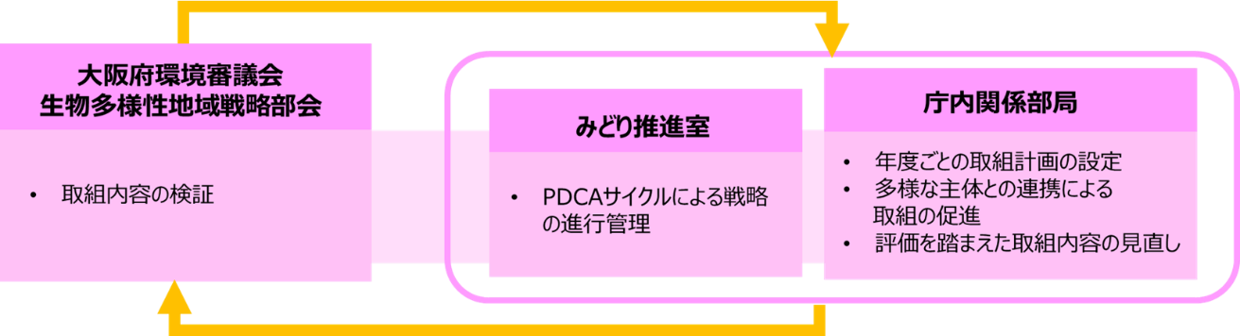

図22. 大阪府生物多様性地域戦略の進行管理

参考資料

１ 部会の審議経過

２ 部会委員名簿

３ 生物多様性地域戦略の策定について（諮問）（写）

参考資料１ 部会の審議経過

令和3年6月8日 | 大阪府環境審議会  大阪府生物多様性地域戦略の策定について（諮問）
７月16日 | 令和３年度第1回大阪府環境審議会生物多様性地域戦略部会  ・部会の運営について  ・生物多様性を取り巻く動きについて  ・大阪府生物多様性地域戦略の目標の考え方について
9月29日 | 令和３年度第2回大阪府環境審議会生物多様性地域戦略部会  ・大阪府生物多様性地域戦略の目標（案）及び  生物多様性保全施策の基本方針について
11月26日 | 令和３年度第3回大阪府環境審議会生物多様性地域戦略部会  ・生物多様性保全施策方針（案）について  ・部会報告骨子について
令和4年1月12日 | 令和３年度第4回大阪府環境審議会生物多様性地域戦略部会  ・部会報告（案）について
参考資料２ 大阪府環境審議会 生物多様性地域戦略部会 委員名簿
（五十音順）
氏 名 | 所 属 | 備 考
高田 みちよ | 公益財団法人日本野鳥の会 大阪支部会員
花田 眞理子 |  | 部会長
平井 規央 | 大阪府立大学大学院教授 | 部会長代理
前迫 ゆり | 大阪産業大学大学院教授
以上 環境審議会委員 計４名
岡 秀郎 | 公益社団法人大阪自然環境保全協会理事
佐久間 大輔 | 地方独立行政法人大阪市博物館機構  大阪市立自然史博物館学芸課長
佐々木 正顕 | 積水ハウス株式会社  ESG経営推進本部環境推進部部長
深町 加津枝 | 京都大学大学院准教授
以上 専門委員 計４名
合 計 ８名

参考資料３ 大阪府生物多様性地域戦略の策定について（諮問）（写）

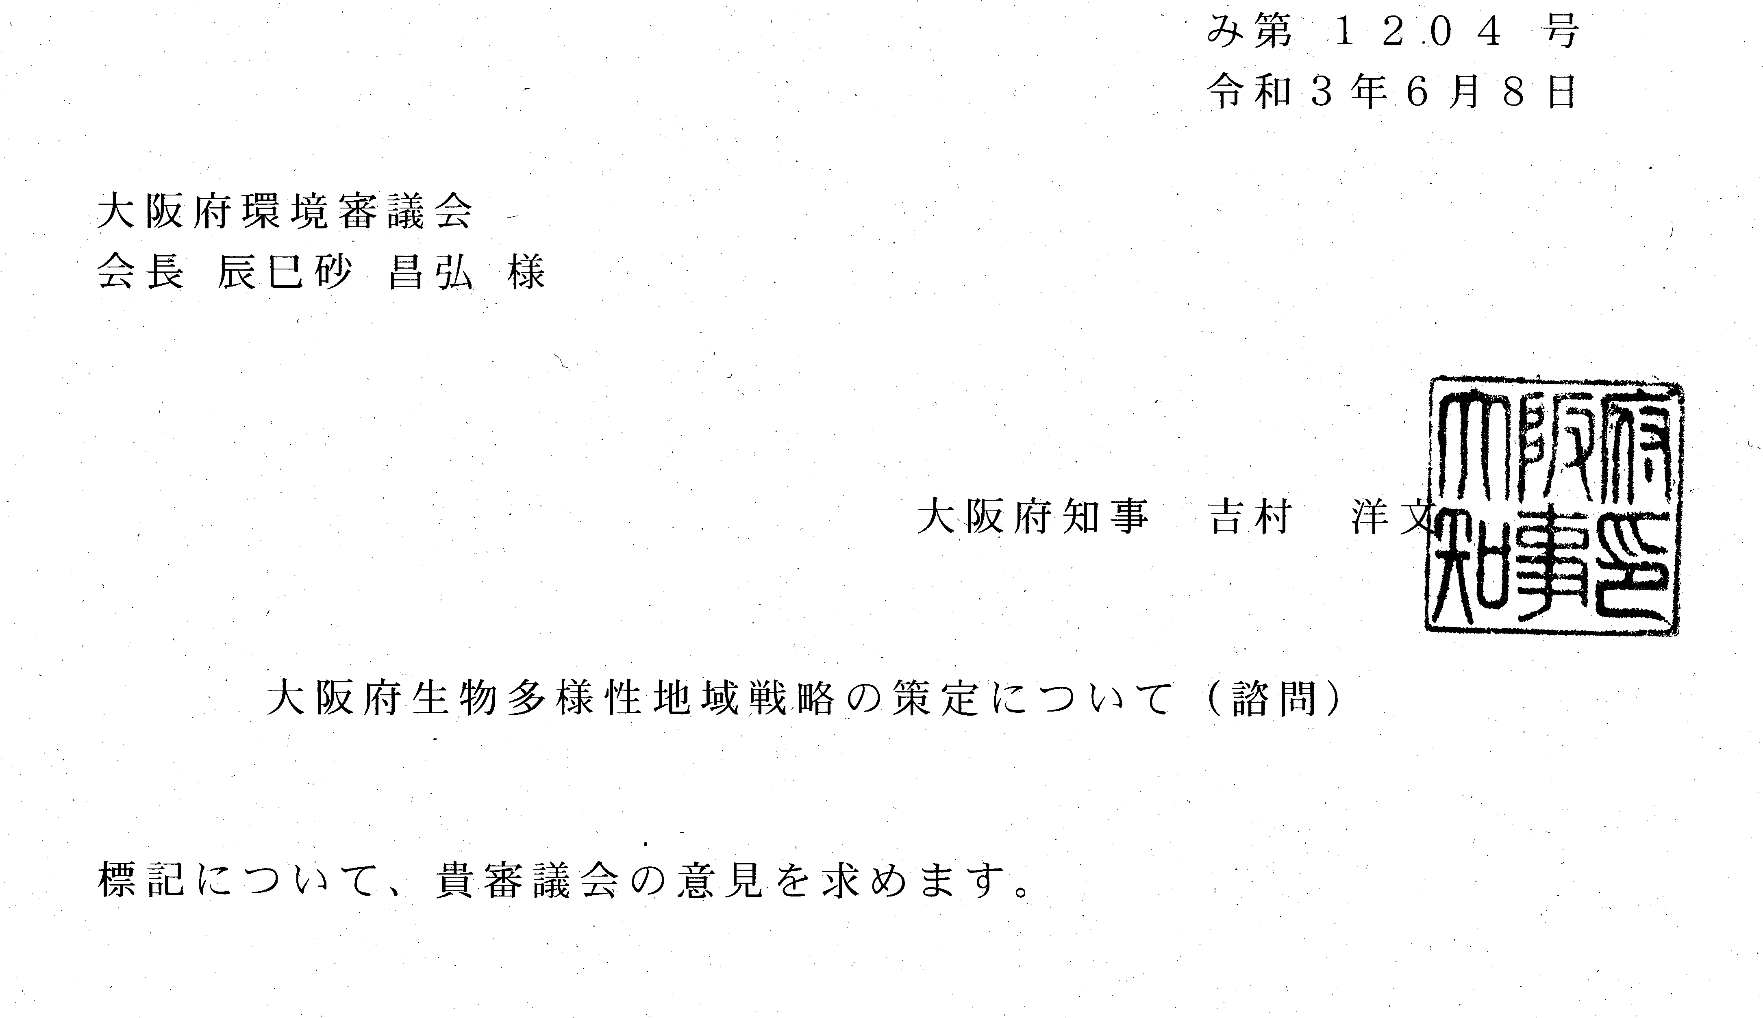

（説 明）

生物多様性地域戦略は、生物多様性基本法に基づく、府域における生物の多様性の保全及び持続可能な利用に関する基本的な計画です。
大阪府では「大阪21世紀の新環境総合計画」（2011～2020年）の生物多様性分野を生物多様性地域戦略に位置づけ、全てのいのちが共生する社会の構築を目指し、生物多様性に関する府民への普及啓発や協働による保全活動の実施など、様々な取組みを進めてきました。
これまでの取組みにより、生物多様性保全に資する地域指定の拡大は計画どおりに進んでいますが、一方で、目標として掲げた生物多様性の府民理解の促進を示す認知度は全国平均よりも低い状況にあります。
また、令和３年３月に策定した「2030大阪府環境総合計画」では、2030年の実現すべき姿である、『いのち輝くSDGs未来都市・大阪』を目指し、その実現に向けた環境施策の１つとして、『全てのいのちの共生』を掲げていますが、その具体的な施策は個別計画で推進することとなるため、別途、生物多様性地域戦略を策定する必要があります。
一方、本年10月に開催される「生物多様性条約第15回締約国会議（COP15）」において、現行の「愛知目標」に代わる生物多様性条約全体の取組みを進めるための新たな枠組みが採択される見通しです。国においても、その新たな枠組みを見据え、「生物多様性国家戦略」の改定に向けた検討が進められているところです。
本府といたしましては、こうした状況を踏まえ、府域の生物多様性の保全を一層推進していかなければならないと考えております。
以上を踏まえ、府としての生物多様性地域戦略の策定にあたり、貴審議会の意見を求めるものです。

